Министерство науки и высшего образования Российской Федерации

Муромский институт (филиал)

Федерального государственного бюджетного образовательного учреждения высшего образования

«Владимирский государственный университет   
имени Александра Григорьевича и Николая Григорьевича Столетовых»

Факультет ИТР

Кафедра ПИн

*ПРАКТИЧЕСКАЯ*

*РАБОТА №5*

По Разработка приложений для мобильных операционных систем

Тема Android-Snackbar, Android-ListView

Руководитель

Колпаков А.А

(фамилия, инициалы)

(подпись) (дата)

Студент ПИН - 121

(группа)

Ермилов М.В.

(фамилия, инициалы)

(подпись) (дата)

Муром 2024

**Практическая работа №5.**

Тема: Android-Snackbar, Android-ListView.

Цели и задачи: получить навыки создания приложения с компонентом

Snackbar и ListView.

Ход работы: реализация приложения из методических указаний:

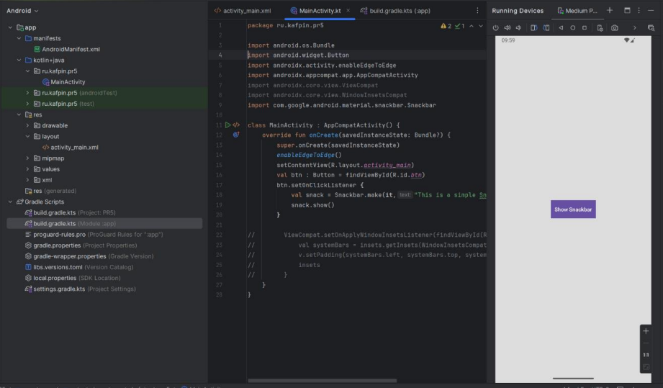

Рисунок 1 - Запущенное приложение

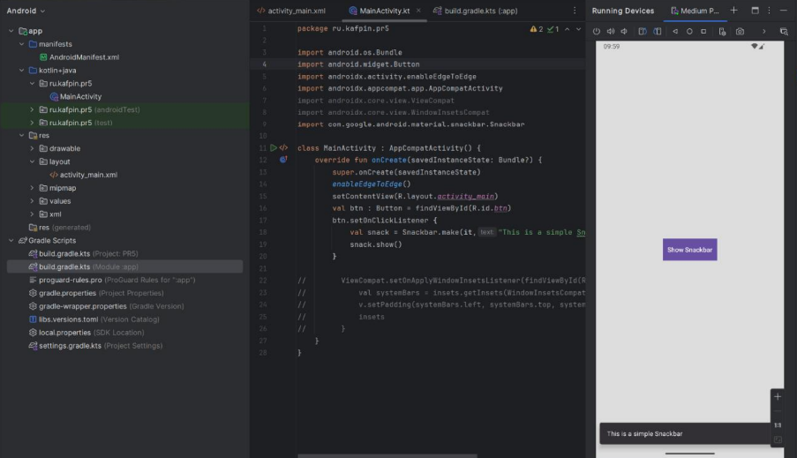

Рисунок 2 - Snackbar при нажатии кнопки

Добавление кнопки DISMISS:

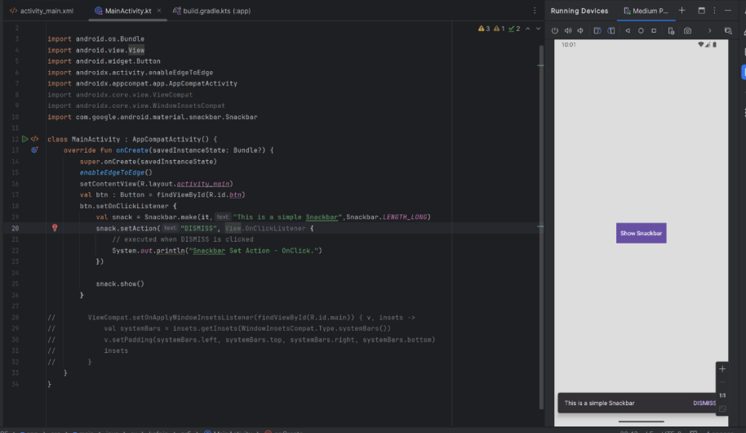

Рисунок 3 – Добавление кнопки DISMISS

Изменение цвета кнопки DISMISS и текста компонента Snackbar:

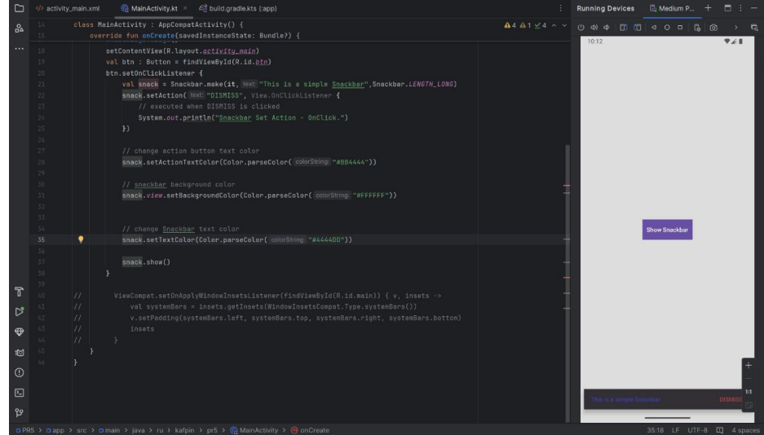

Рисунок 4 – Изменение свойств компонента Snackbar

Работа с ListView:

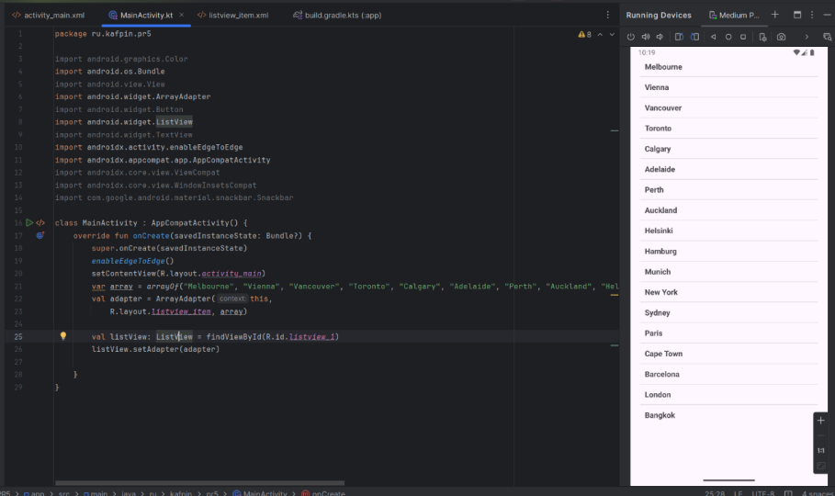

Рисунок 5 – ListView

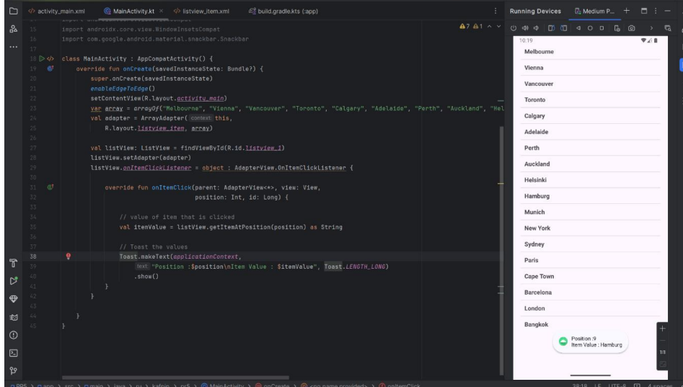

Рисунок 6 – Toast с информацией о выбранном элементе ListView

Программная замена элементов ListView:

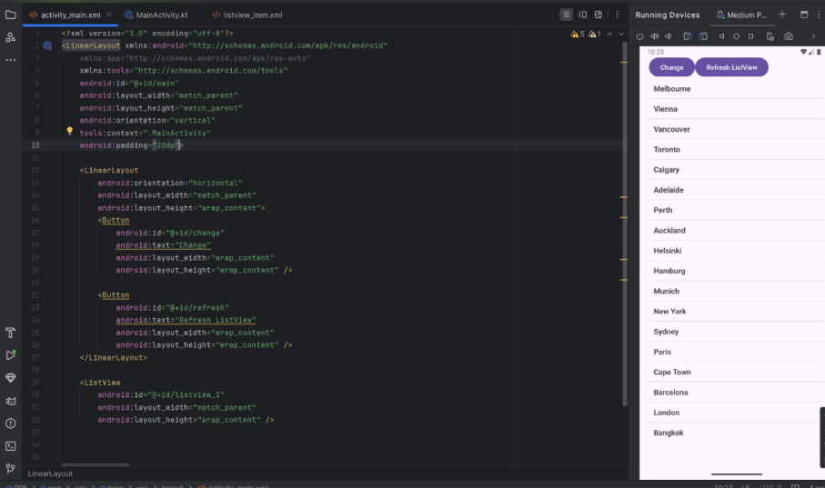

Рисунок 7 – Запущенное приложение

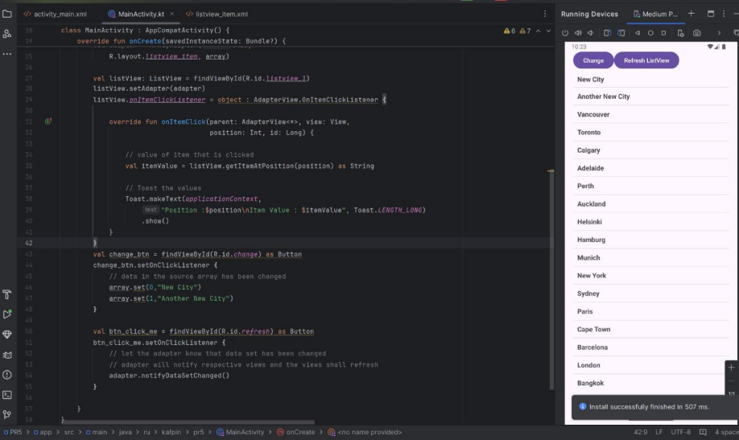

Рисунок 8 – Результат последовательного нажатия кнопок Change и

Refresh ListView

Вывод: в ходе работы приобрели навыки создания приложения с компонентом Snackbar и ListView.